**Tareas Implementadas:**

* Completar la navegabilidad enlazando las vistas de creación, modificación y borrado de manera adecuada.

rutas

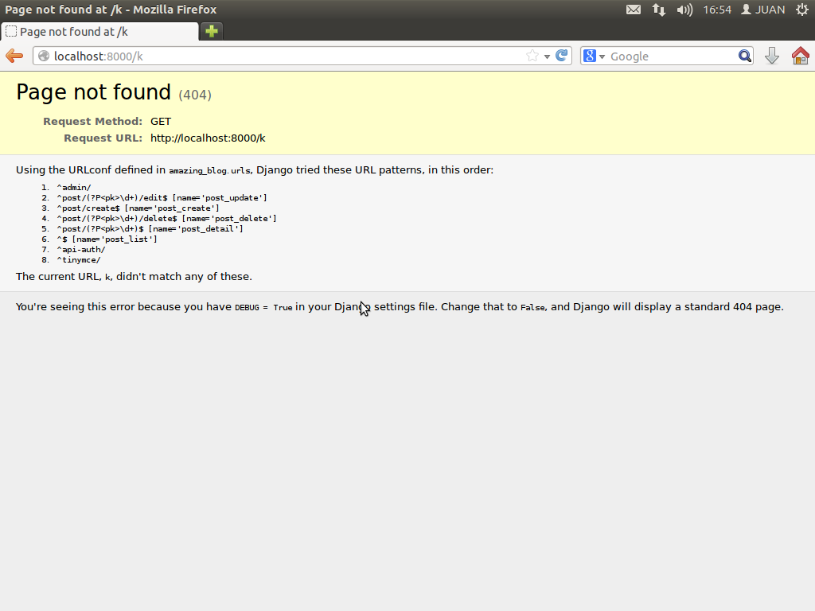

* Añadiendo una api rest.

<http://django-rest-framework.org/#tutorial>

<http://django-rest-framework.org/tutorial/1-serialization.html>

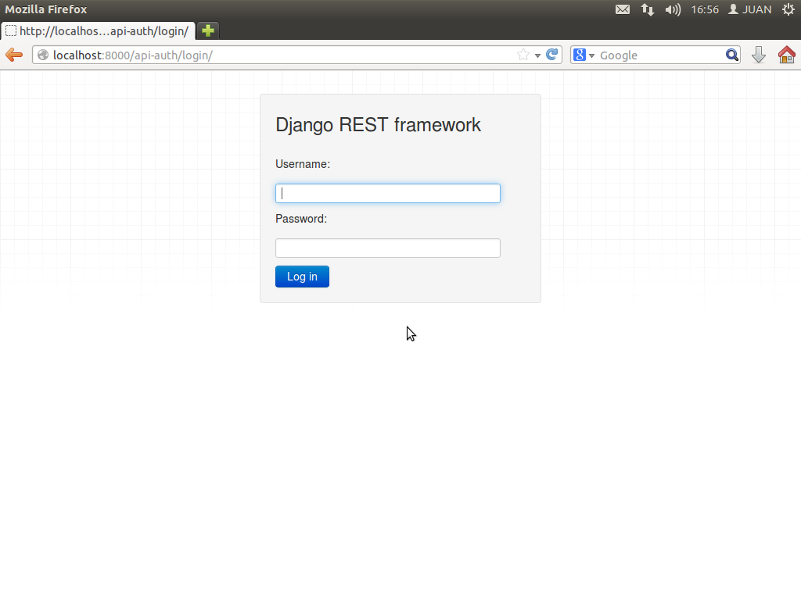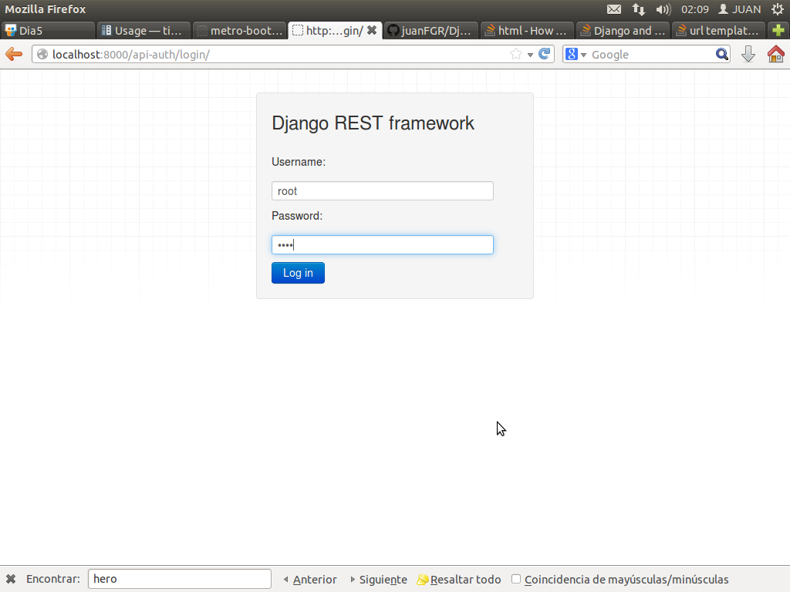

* Añadiendo un editor WYSWYG

<http://django-tinymce.readthedocs.org/en/latest/installation.html#id2>

rutas

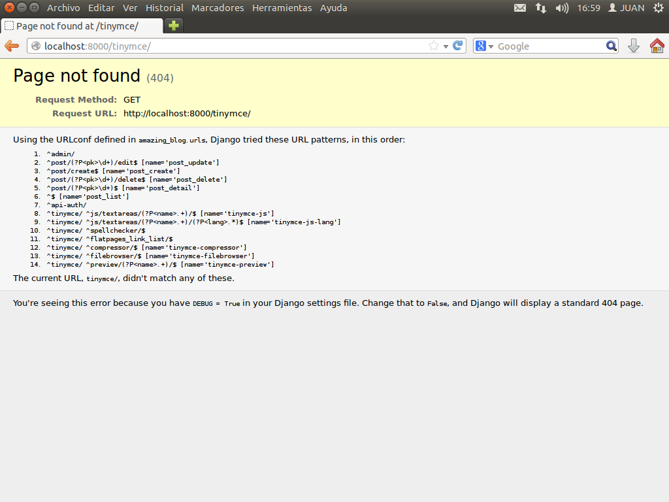

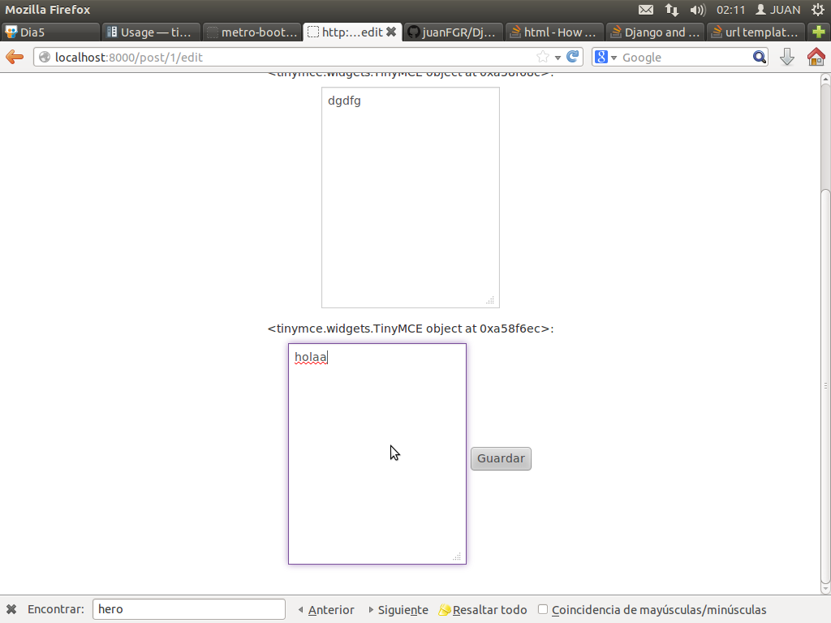

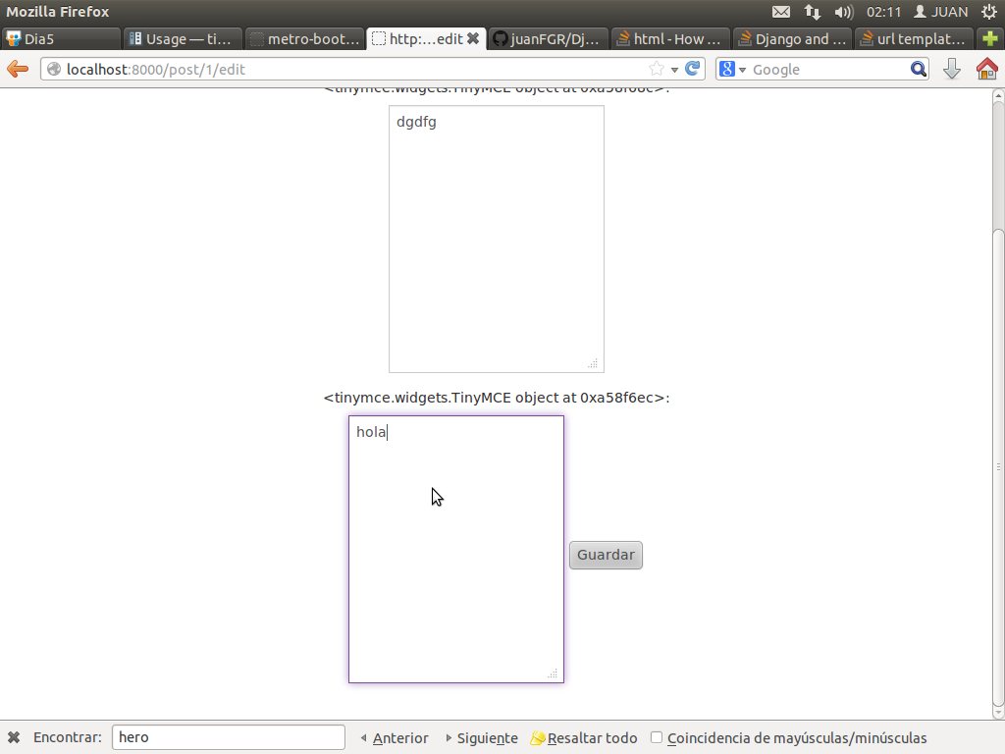

* Mejorando el aspecto visual

<http://talkslab.github.io/metro-bootstrap/>

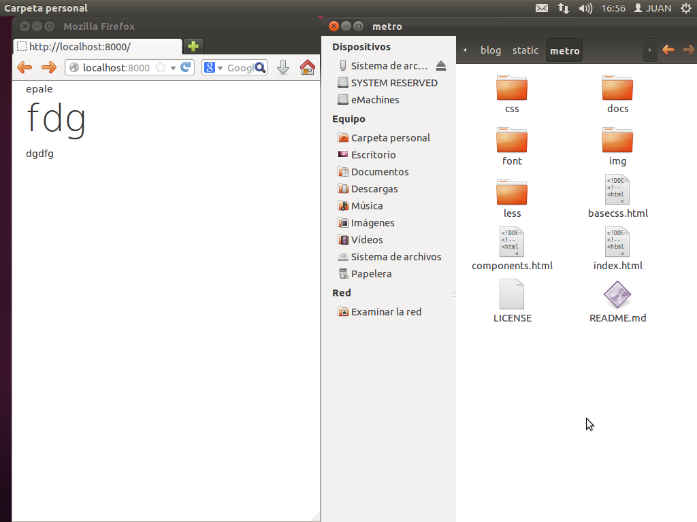

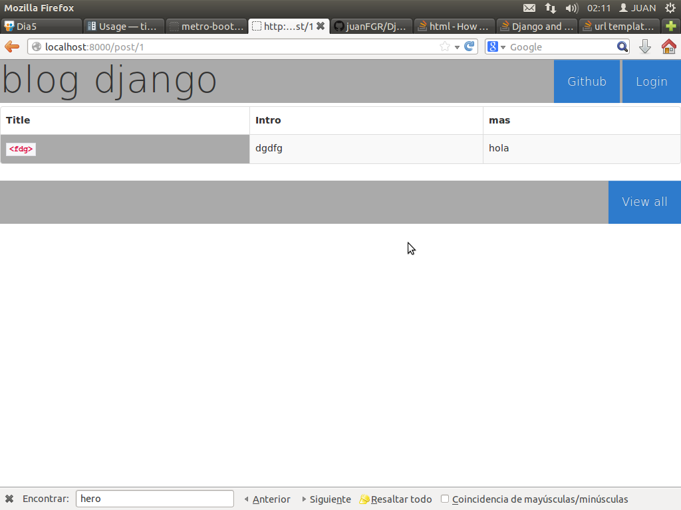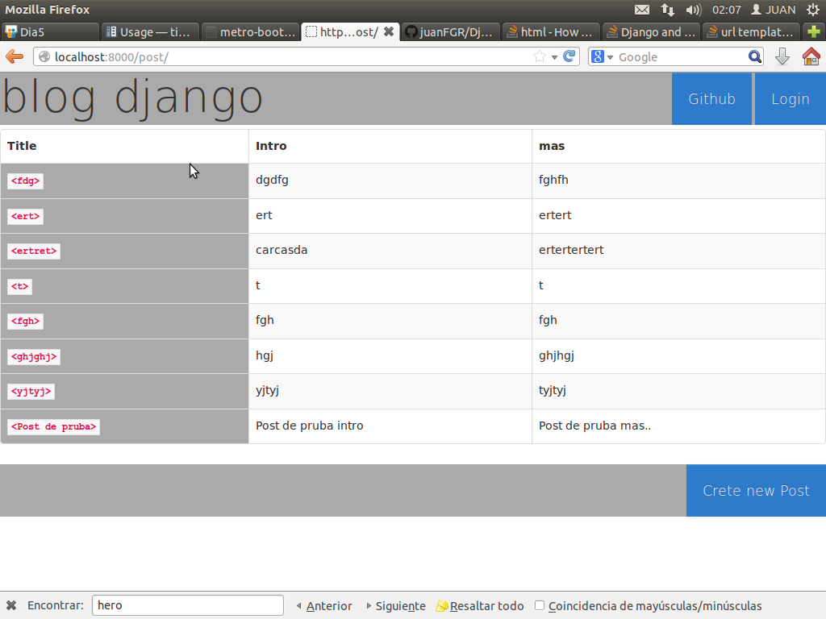

* Añadiendo un header común a todas las vistas:

<https://docs.djangoproject.com/en/1.2/topics/generic-views/> <https://docs.djangoproject.com/en/1.2/howto/static-files/>